南京师范大学__2017__—__2018__学年第_1_学期
地理科学学院GIS专业_2015_级《GIS算法》课程实验报告
系 科 | 地理科学学院 | 专业 | 地理信息科学
学生姓名 | 陈雨涵 | 学号 | 10150426
实验题目 | 多边形拓扑生成练习
实验要求 | 多边形拓扑生成练习  如图所示练习模拟  多边形左转算法构建多边形  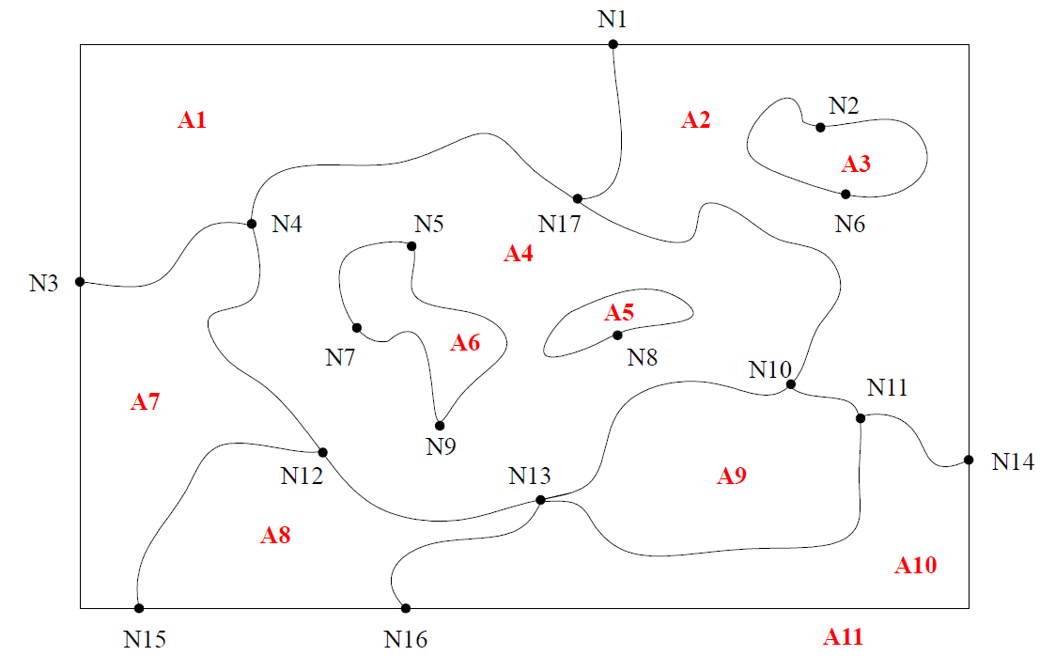
实验原理 | 拓扑空间关系是一种对空间结构进行明确定义的数学方法，具有拓扑关系的矢量数据结构就是拓扑数据结构。拓扑数据结构描述了基本空间目标点、线、面之间的关联、邻接和包含关系。拓扑空间关系信息是空间分析的基础之一。  左转算法的基本思想是：从组成多边形边界的某一条弧段开始，如果该弧段的方向角最小或者介于同一结点的其他弧段方向角之间，则逆时针方向寻找最小夹角偏差所对应的弧段为多边形的后续弧段；如果该弧段与x轴正向夹角为最大，则从该弧段的同一结点出发的其他弧段中，方向角最小的弧段是该多边形的后续弧段。  想要构建多边形拓扑，首先构建弧段-结点关系表和结点-弧段关系表。弧段-结点关系表可以清晰地表明了点与它所连接弧段之间的拓扑关系。弧段不仅需要写出两个结点，还要指明起止的结点用来表明弧段的方向，意味着两个结点确定两个弧段。而结点-弧段关系表是以结点为主体，列出的弧段与每个结点邻接。  再建立多边形，本练习用左转算法跟踪，具体思想如上所示。先取一个点作为起始结点（通常从N1开始），且存在以该结点为起点且未使用过的弧段，若不存在，则说明多边形拓扑构建完成。再取该弧段的另一结点作为下一结点，判断该结点是否与起始结点相同，若是，则表示已形成一个闭合多边形，记录弧段；若不是，则在本条弧段开始左转，即在当前结点关联的所有弧段中选取本条弧段的下一条弧段作为多边形的下一弧段，若本条弧段为结点弧段序列中的最后一条，则取序列中第一条弧段作为下一弧段，继续之前的步骤。判断以当前起始节点为起点，刚才所形成多边形的最后一条边是否使用过，若使用过，则需重新选取起始弧段或起始点，继续之前的步骤；若未使用过，将该弧段作为新的起始弧段，继续第二个步骤。  生成多边形后建立多边形与弧段的拓扑关系。因为正多边形是由弧段顺时针围成的，所以在多边形—弧段表中，所有与正多边形A关联的弧段，其右多边形为A，相应地，与这些弧段起止结点相反的弧段，其左多边形为A。  PS：岛的判断  根据左转算法，由单条弧段或多条弧段顺序构成的且不与其他多边形相交的多边形即单多边形会被追踪两次，形成两个多边形，一个多边形节点方向是顺时针的，另一个多边形的节点方向是逆时针的。如果一个多边形包含另一个多边形，则必然是顺时针多边形包含逆时针多边形
实验过程  （包括技术路线、关键点和主要实现步骤） | 主要步骤：建立各个表-模拟左转算法进行计算-完成所有表的内容  具体的左转算法思路步骤为：  首先根据点，选取N1为起始点，与N1相邻接的弧段有N1N3,N1N1和N1N17。其中N1N14弧段的方向角最小，因此将它作为起始弧段，那么下一个结点就应该是N14，查看结点—弧段表可知，在与N14相关联的弧段中N14N1的下一条弧段为N14N11，即从弧段N14N1左转至N14N11，下一结点为N11，在N11关联的弧段中N11N14的下一条弧段为N11N10，则下一结点为N10，在N10关联的弧段中N10N11的下一条弧段为N10N17，转到N17，在N11关联的弧段中N17N10的下一条弧段为N17N1，下一结点又回到了起点，说明已经形成了一个多边形，将这个多边形记录下来，并命名为A2，并将相应的弧段按顺序记录。  如图所示，只画了N14点的寻找下一弧段的方法，结点N11、N10、N17的方法同理。  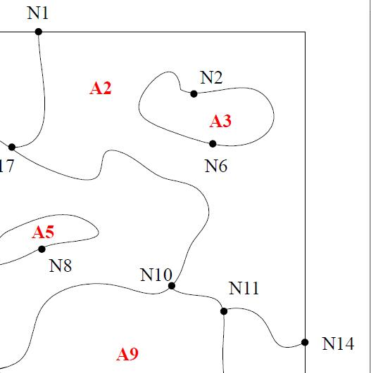  A11  寻找完了第一个多边形A2之后，开始寻找下一个多边形。  因为A2的最后一条边为N17N1，以N1为起点的弧段中，N1N14已经被使用过了，N1N17还未被使用过，因此将其作为起始弧段，下一结点为N17。  由上一条弧段N17N1左转至N17N4，下一结点为N4，由上一条弧段N4N17左转至N4N3，下一结点为N3，由上一条弧段N3N4左转至N3N1，下一结点又回到了起点，说明形成了一个多边形，将其记录为A1。  根据以上方法，求得多边形顺序如下所示：  A2：N1N14→N14N11→N11N10→N10N17→N17N1  A1：N1N17→N17N4→N4N3→N3N1  A11：N1N3→N3N15→N15N16→N16N14→N14N1  A3：N2N6-A→N6N2-B -A3：N2N6-B→N6N2-A  A7：N3N4→N4N12→N12N15→N15N3  A4：N4N17→N17N10→N10N13→N13N12→N12N4  -A6：N5N7→N7N9→N9N5 A6：N5N9→N9N7→N7N5  -A5：N8N8-B A5：N8N8-A  A9：N10N11→N11N13→N13N10  A10：N11N14→N14N16→N16N13→N13N11  A8：N12N13→N13N16→N16N15→N15N12  经过思考，我认为本来弧段—结点关系表的建立是为了更方便地表示，但在这个练习中建立弧段表不仅意义不大，还加大了复杂性，因此这里舍去弧段—结点关系表。  表1：结点-弧段关系表  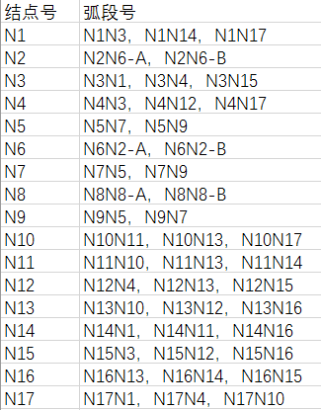  表2：弧段-多边形表  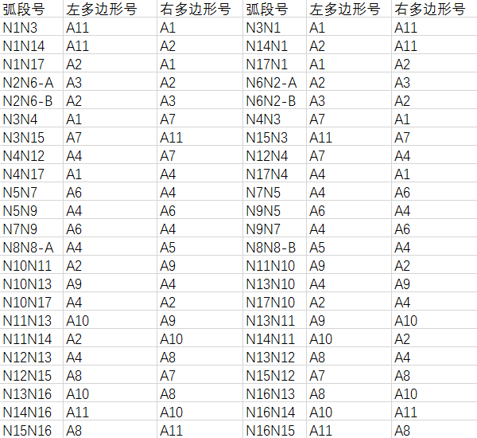  表3：多边形-弧段表(排序后)  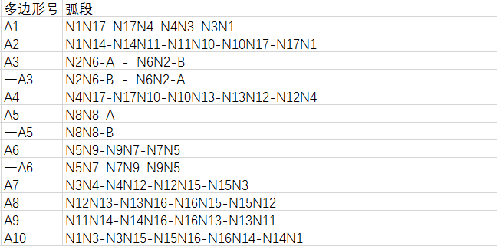  除此之外，还需要补充一个多边形-岛包含关系表。  表4：多边形-岛包含关系表  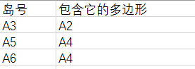  由多边形—弧段表可知负多边形有A3、A5、A6和A11。但其实A11并不是一个岛。通过比较多边形面积，并检测多边形最小外接矩形的关系，可以发现A5、A6的最小外接矩形包含于A4的最小外接矩形，A3的最小外接矩形包含于A2的最小外接矩形，即可得知多边形-岛的包含关系表。
成 绩
备 注

任课教师签名：
日 期：

